Федеральное государственное автономное образовательное учреждение высшего образования «Национальный исследовательский университет ИТМО»

Факультет Программной Инженерии и Компьютерной Техники

Лабораторная работа №1

Перевод чисел между различными системами счислений

Вариант 6

Выполнил:

Федоров Вадим Сергеевич

Группа P3113

Проверила:

к.п.н., доцент Авксентьева Е. Ю.

Санкт-Петербург 2025

Содержание

**Задание** 3

**Основные этапы вычислений** 4

1) 3155410=?15 4

2) 460337=?10 4

3) 204415=?15 4

4) 77,9910=?2 4

5) 6D,EA16=?2 5

6) 34,738=?2 5

7) 0,1111112=?16 5

8) 0,0011012=?10 5

9) D6,7816=?10 6

10) 62110=?факт 6

11) 925-10=?10 6

12) 32{^3}449c=?10 6

13) 308810=?факт 6

**Дополнительное задание** 6

**Вывод:** 7

**Источники:** 7

# **Задание**

Вариант выбирается как:

1. Вычислить произведение 4-й цифры номера ISU и 5-й цифры номера ISU.

2. К полученному числу прибавить 6-ю цифру номера ISU.

3. Если полученный вариант больше 40, то необходимо вычесть из него 40.

Обязательное задание (позволяет набрать до 85 процентов от максимального числа баллов БаРС за данную лабораторную). Всего нужно решить 13 примеров. Для примеров с 5-го по 7-й выполнить операцию перевода по сокращенному правилу (для систем с основанием 2 в системы с основанием 2^k). Для примеров с 4-го по 6-й и с 8-го по 9- й найти ответ с точностью до 5 знака после запятой. В примере 11 группа символов {^1} означает -1 в симметричной системе счисления.

Дополнительное задание №1 (позволяет набрать +15 процентов от максимального числа баллов БаРС за данную лабораторную). Написать программу на любом языке программирования, которая бы на вход получала число в системе счисления "С" из примера 11, а на выходе вы выдавала это число в системе счисления "B" из примера 11. В случае выполнения этого задания предоставить листинг программы в отчёте.

Оформить отчёт по лабораторной работе исходя из требований.

# **Основные этапы вычислений**

1. 3155410=?15

Таблица 1 – перевод в систему счисления с основанием 15

|  |  |
| --- | --- |
| Число | Остаток |
| 31554 | 9 |
| 2103 | 3 |
| 140 | 5 |
| 9 | 9 |

3155410=953915

1. 460337=?10

460337=4*74+6*73+0*132+3*131+3*130=1168610

1. 204415=?15

204415=2*54+0*53+4*52+4*151+1*150=137110

Таблица 2 – перевод в систему счисления с основанием 15

|  |  |
| --- | --- |
| Число | Остаток |
| 1371 | 6 |
| 91 | 1 |
| 6 | 6 |

137110=61615

1. 77,9910=?2

Перевод целой части:

7710=64+8+4+1=10011012

Перевод дробной части (точность – до 5 знаков после запятой):

0,99*2=1,98 (1)

0,98*2=1,96 (1)

0,96*2=1,92 (1)

0,92*2=1,84 (1)

0,84*2=1,68 (1)

48,7710=1001101,111112

1. 6D,EA16=?2

Целая часть:

616=01102

D16=11012

Дробная часть:

E16=11102

A16=10102

6D, EA16=1101101,111012

1. 34,738=?2

Целая часть:

38=0112

48=1002

Дробная часть:

78=1112

38=0112

34,738=11100,111012

1. 0,1111112=?16

Целая часть:

02=000016

Дробная часть:

11112=F16

11002= C16

0,1111112=0,FC16

1. 0,0011012=?10

Дробная часть (точность – 5 знаков после запятой):

0011012=0*2-1+0*2-2+1*2-3+1*2-4+0*2-5+1*2-6=0,2031210

0,0011012=0,2031210

1. D6,7816=?10

D6,7816=13*161+6*160+7*16-1+8*16-2=214,4687510

D6,7816=214,4687510

1. 62110=?факт

621 div 2 = 310, 621 mod 2 = 1

310 div 3 = 103, 310 mod 3 = 1

103 div 4 = 25, 103 mod 4 = 3

25 div 5 = 5, 25 mod 5 = 0

5 div 6 = 0, 5 mod 6 = 5

62110=50311факт

1. 925-10=?10

92510=9*(-10)2+2*(-10)1+5*(-10)0=88510

925-10=88510

1. 32{^3}449c=?10

32{^3}449c=3*94+2*93-3*92+4*91+4*90=2093810

32{^3}449c=2093810

1. 308810=?факт

3088 div 2 = 1544, 3088 mod 2 = 0

1544 div 3 = 514, 1544 mod 3 = 2

514 div 4 = 128, 514 div 4 = 2

128 div 5 = 25, 128 mod 5 = 3

25 div 6 = 4, 25 mod 6 = 1

4 div 7 = 0, 4 mod 7 = 4

308810=413220факт

# **Дополнительное задание**

Для написания программы для выполнения этой задачи мной был выбран язык программирования C++. Идея программы – получаем число A и умножаем каждый его разряд на -10 в степени разряда. Листинг программы находится на Рисунке 1.

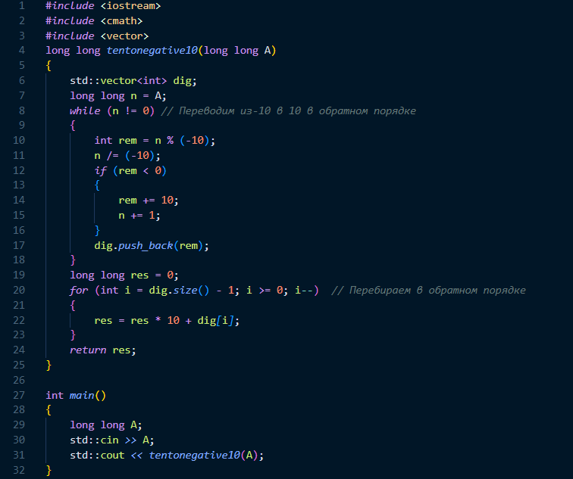

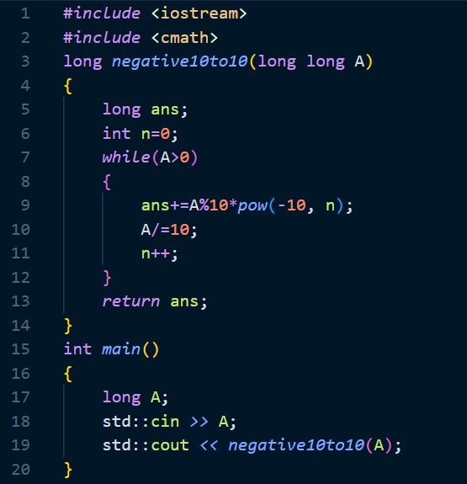

Рисунок 1 – Листинг программы на С++

# **Вывод:**

В ходе выполнения лабораторной работы №1 я повторил свои знания в сфере перевода чисел между системами счисления, научился работать с фибоначчиевой, факториальной, симметричными системами счисления и системами счисления с отрицательными основаниями.

# **Источники:**

1. Балакшин П.В., Соснин В.В. Информатика: методическое пособие. Санкт-Петербург: 2015. (дата обращения: 25.01.2024)
2. Орлов С. А., Цилькер Б. Я. Организация ЭВМ и систем: Учебник для вузов. 2-е изд. – СПб.: Питер, 2011. – 688 с.: ил. (дата обращения: 25.01.2024)
3. Шаманов Анатолий Павлович, И. В. Коршунова СИСТЕМЫ СЧИСЛЕНИЯ И ПРЕДСТАВЛЕНИЕ ЧИСЕЛ В ЭВМ: 2016 [elar.urfu.ru/bitstream/10995/40676/1/978-5-7996-1719-6_2016.pdf](https://elar.urfu.ru/bitstream/10995/40676/1/978-5-7996-1719-6_2016.pdf) (дата обращения: 25.01.2024)